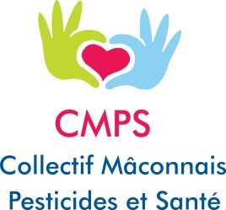

Adhésion 2018

Le Collectif Mâconnais Pesticides et Santé (CMPS) est une association loi 1901 qui a pour mission l’information et la protection de la santé des riverains et des professionnels vis-à-vis de l’exposition aux pesticides utilisés en agriculture et en particulier en viticulture, en Saône et Loire et dans les départements limitrophes.
Cette association rencontre régulièrement la profession viticole ainsi que les élus.
Elle peut servir d’intermédiaire.
Nos principales demandes :
- l’application de produits homologués pour la viticulture biologique sur toutes les vignes ou parcelles agricoles situées aux abords des écoles, des crèches etc… et des habitations, ou des zones de non traitement sur ces parcelles en question (ZNT)

- une communication des jours de traitement accessible à tous

- une information transparente sur l’identité des pesticides utilisés et les risques
sanitaires induits
Soutenez-nous en remplissant le bulletin d’adhésion ci-dessous :
………………………………………………………………………………………………………………………

Bulletin Adhésion 2018 Collectif Mâconnais Pesticides et Santé (CMPS)

M /Mme/couple, nom(s) et prénom(s) : ____________________________________________________________

Adresse : ___________________________________________________________________

___________________________________________________________________________

Code postal :________________________

Ville :_______________________________________________

Pays :____________________________________________

Téléphone : _____________________________

Adresse e-mail :______________________________________

Cotisation : _____ € (libre, minimum 5 €) (chèque à l’ordre du CMPS ou espèces)
Signature(s)

Contact : Marine Pasquier, présidente : marine.crance@wanadoo.fr ou sur notre page
A renvoyer à : CMPS, lotissement Beausoleil, 71260 Fleurville

